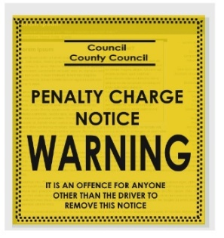 | Mae’r daflen ffeithiau hon yn ymwneud â:  Dirwyon Parcio Ceir
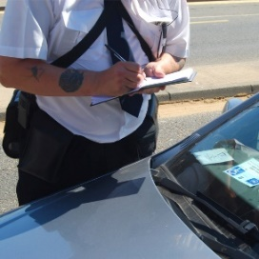 | Gall Cynghorau eich dirwyo os ydych yn torri rheolau maes parcio neu os ydych yn gyrru mewn lôn fysiau.
 | Beth ydych yn ei wneud cyn i chi gysylltu â’r Ombwdsmon?
 | Os ydych yn credu bod y Cyngor yn anghywir wrth wneud i chi dalu, dylech apelio i’r Tribiwnlys Cosb Traffig.
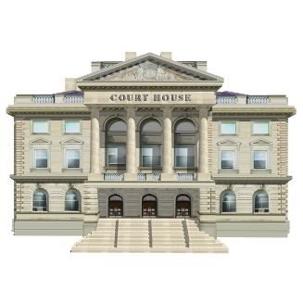 | a’r Llys Ynadon.
 | Beth gall yr Ombwdsmon ei wneud?  Gallwn wneud rhywbeth os:
 | - ydych yn cwyno am y beilïaid.
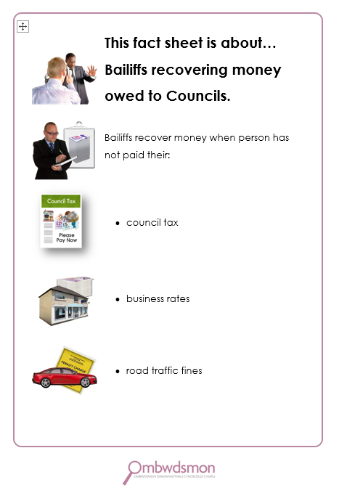 | Gallwch ganfod mwy yn ein Taflen Ffeithiau Beilïaid.
 | Beth na all yr Ombwdsmon ei wneud?  Ni allwn:
 | - newid faint y mae’n rhaid i chi ei dalu os yw’r Cyngor yn iawn.
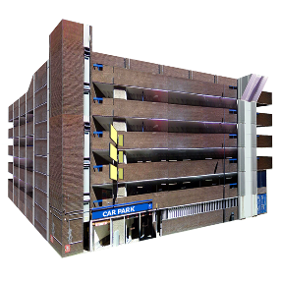 | - edrych ar gŵyn am faes parcio cwmni preifat.
 | Pethau i’w hystyried
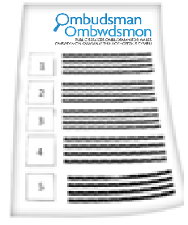 | Gall yr Ombwdsmon ddweud wrth y Cyngor am yr hyn yr ydym yn credu y dylai ei wneud os yr ydym yn credu ei fod wedi gwneud rhywbeth o’i le.
 | Mwy o wybodaeth
 | Gallwch apelio’r ddirwy â’r  Tribiwnlys Cosb Traffig  Ffoniwch 01625 445555 neu ewch i: www.trafficpenaltytribunal.gov.uk
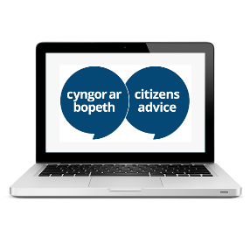 | Mae Cyngor ar Bopeth yn darparu cyngor a chymorth am ddim: www.citizensadvice.org.uk/consumer/cars-and-other-vehicles/driving-and-parking/parkingtickets/
 | Mae POPLA yn ystyried apeliadau yn erbyn cwmnïau preifat. Ffoniwch 0845 207 7700 www.popla.org.uk/default.htm
 | Os ydych yn dal yn ansicr os gall yr Ombwdsmon helpu, cysylltwch â ni.
 | Sut i gysylltu â’r Ombwdsmon
 | 0300 790 0203
 | holwch@ombwdsmon.cymru  www.ombwdsmon.cymru
 | @OmbudsmanWales
 | Ombwdsmon Gwasanaethau Cyhoeddus Cymru  1 Ffordd yr Hen Gae  Pencoed  CF35 5LJ
 | Paratowyd y daflen hawdd ei ddarllen hon gan Barod CIC gan ddefnyddio Photosymbols.

